Памятка для родителей
«Правила перевозки детей в автомобиле»
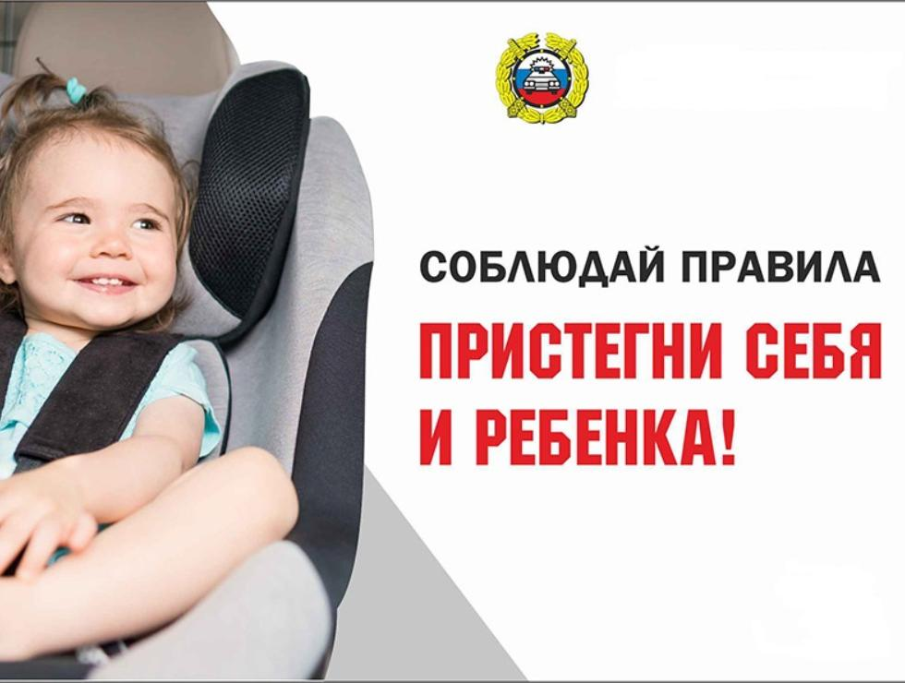
Уважаемые родители!
Многие из вас являются автомобилистами, осуществляющими перевозку детей в детский сад на личном автотранспорте. Каждый год в России в результате дорожно-транспортных происшествий погибает больше одной тысячи детей и около 25 тысяч получают ранения различной степени тяжести. Поэтому чтобы ваша машина была оазисом безопасности для вашего малыша, беспрекословно соблюдайте правила перевозки детей в автомобиле!
Правила безопасности перевозки детей в автомобиле
1. В обязательном порядку используйте для перевозки детей, не достигших 12 лет, специальные удерживающие устройства – оборудованные детские автокресла. Чтобы правильно выбрать изделие, следует заранее ознакомиться с таблицей существующих категорий и дополнительно проконсультироваться с продавцом непосредственно в специализирующемся магазине.
2. Как показывают исследования иностранных специалистов, около 90% автомобильных кресел устанавливаются неправильно. Зачастую взрослым лень внимательно прочесть и разобраться со всеми пунктами инструкции по эксплуатации автокресла. Некоторые родители, пытаясь сэкономить, покупают дешевые кресла, к которым прилагаются неполные или неточные инструкции. Иногда, чтобы не беспокоить лишний раз малыша, взрослые могут сознательно упростить процедуру установки автокресла. В общем, способов пренебречь правилами перевозки детей в автомобиле великое множество, но все они чреваты последствиями.
3. Автомобильно кресло должно быть закреплено на заднем сидении посередине, чтобы при аварии ребенок не пострадал от сработавшей подушки безопасности.
4. Старшие детки должны сидеть на заднем сидении, а ремень безопасности должен всегда быть пристегнут даже тогда, когда речь идет о кратковременной поездке. Самое главное – научиться правильно пристегивать малыша – так, чтобы ремни безопасности не впивались в тело, не пережимали шею или грудь, но и не позволяли пассажиру слишком свободно двигаться.
5. Настройте зеркало так, чтобы ребенок всегда был в поле зрения, и была возможность без лишних движений увидеть, чем он занят.
6. Наклейте наклейку «Ребенок в машине» на заднем и лобовом стекле или же положите подушку/игрушку с такой надписью, чтобы остальные водители были также крайне осторожны на дороге, увидев такое предупреждение.
7. Не оставляйте ребенка одного в машине, даже если вы уходите на короткое время или покупаете что-то, стоя в двух шагах от машины. Возьмите ребенка с собой, тщательно заприте машину, и даже если ребенок спал, разбудите его или возьмите на руки.
8. Вещи, которые можно положить в багажник, туда следует и поместить. Во-первых, ребенок способен незаметно достать из поклажи потенциально опасные предметы (например, дорожные ножи). Во-вторых, при резком торможении тяжелые сумки могут на него упасть или прижать его, причинив травмы.
9. Перекусы в движущейся машине добавляют риска поперхнуться. А леденцы на палочке, которыми нередко «успокаивают» капризничающих в дороге детей, при резком торможении могут сильно поранить ротоглотку.
10. Что бы не заставило взрослых выходить из машины (от необходимости заправить бензобак до требования госавтоинспектора, стоящего поодаль), детей нужно забрать с собой.
Жизнь – это самое дорогое, что есть у человека. Поэтому не экономьте на безопасности своих детей!

